**1.4.4 跨区域涉税事项报告——259**

# 一、业务概述

纳税人跨省（自治区、直辖市和计划单列市）、市（州）临时从事生产经营活动，通过电子税务局进行跨区域涉税事项报告。

# **二、办理流程**

1、纳税人登陆电子税务局，进入跨区域涉税事项报告功能菜单。

2、跳转至跨区域涉税事项报告功能界面，进行条件查询、新增、延期、修改、作废等操作。

3、保存并提交。

# **三、视频讲解**

1、网址：

<https://cdn.jiangsu.chinatax.gov.cn/etax/u/nsrxt/www/202407/1215355401en.mp4>

2、网址：

<https://12366.chinatax.gov.cn/wap/pages/taxspecial/visual_detail.html?type=XDZSJKSDY&con=3f8ae890b71441b39510b3066e651bc1>

# **四、功能路径**

1.【我要办税】-【综合信息报告】-【税源信息报告】-【跨区域涉税事项报告】。

2.通过首页搜索栏输入关键字搜索。

# **五、操作步骤**

1.登录新电子税局，点击【我要办税】-【综合信息报告】-【税源信息报告】-【跨区域涉税事项报告】功能菜单。

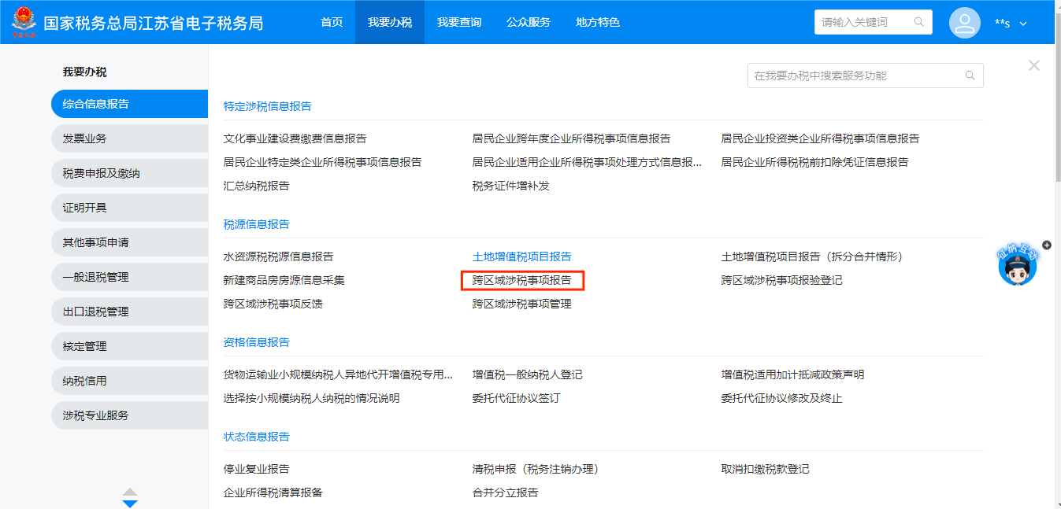

2. 跳转至跨区域涉税事项报告功能界面，显示已采集的报告信息，可进行条件查询、新增、延期、修改、作废操作。

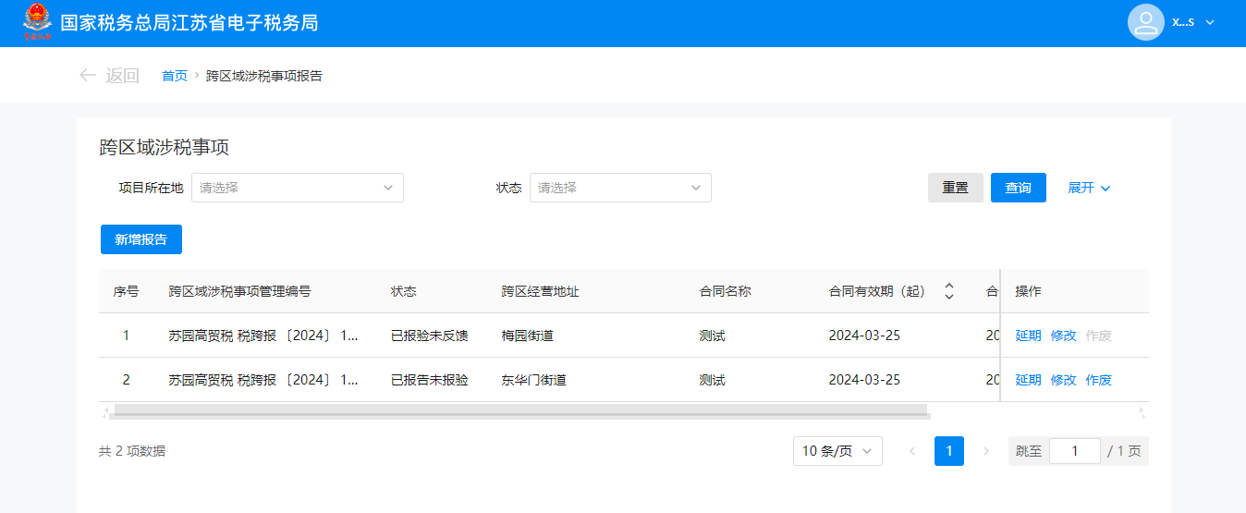

3.按条件查询已采集的跨区域涉税事项报告,选择【项目所在地】或【状态】，点击【查询】，查询满足所选条件的报告，点击【展开】可选择更多条件进行查询。

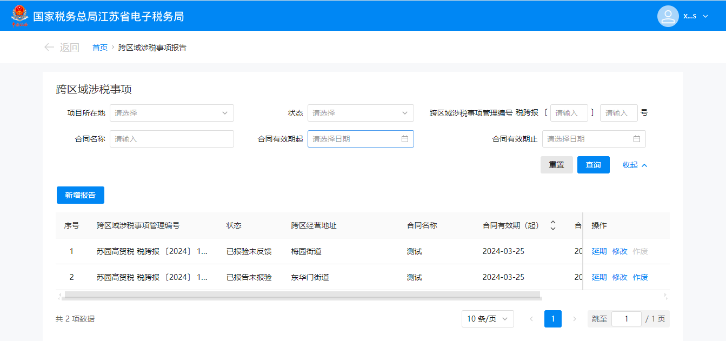

4.跨区域涉税事项报告新增。

（1）点击【新增报告】，跳转至新增跨区域涉税事项报告界面。

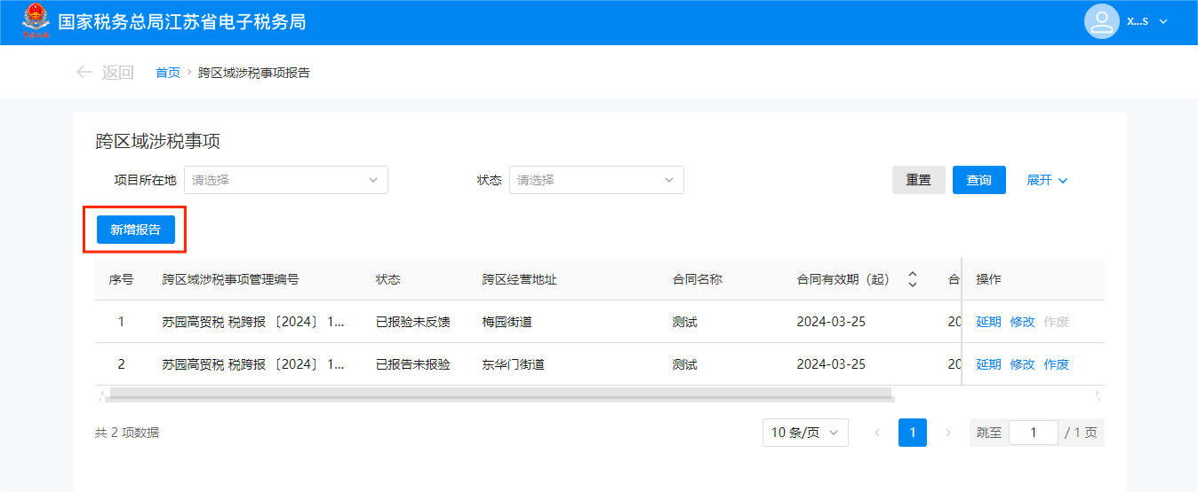

（2）录入跨地区经营基本信息和跨地区经营合同信息，点击【提交】。

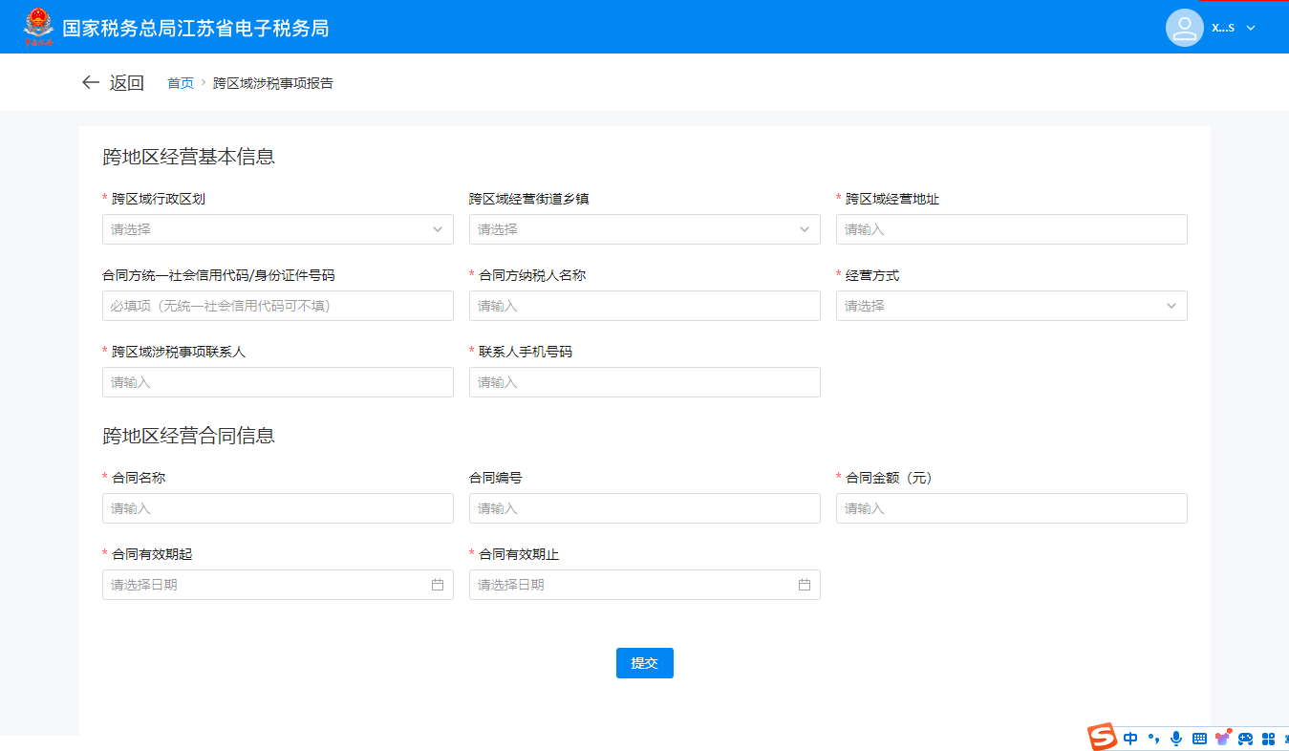

1. 跳转至提交成功界面，系统自动在纳税人经营地电子税务局报验登记。点击【办税进度及结果信息查询】即可下载跨区域涉税事项报告表，点击【返回首页】即可回到主界面，点击【继续办理】即可跳转至跨区域涉税事项报告功能界面。

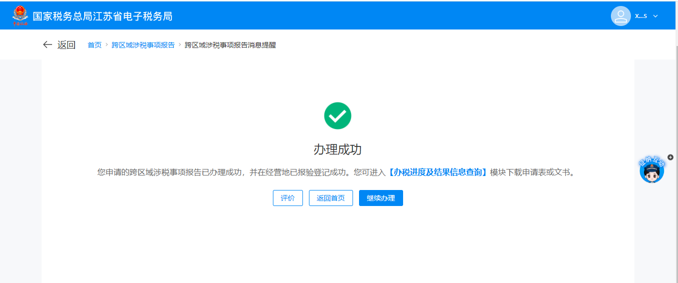

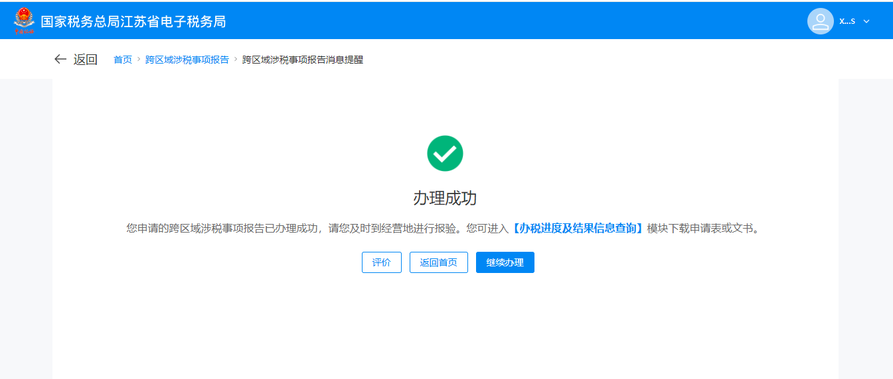

5.跨区域涉税事项报告延期。

（1）已报告未报验和已报验未反馈的跨区域涉税事项报告可以进行延期操作。选择需要延期的跨区域涉税事项报告，点击【延期】。

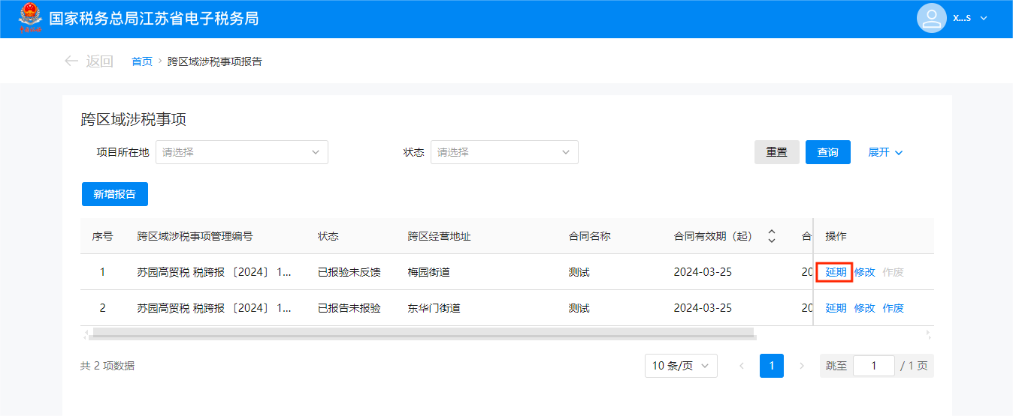

（2）弹出跨区域涉税事项报告延期窗口，选择跨区域涉税事项报告合同的最新有效期止，点击【提交】。

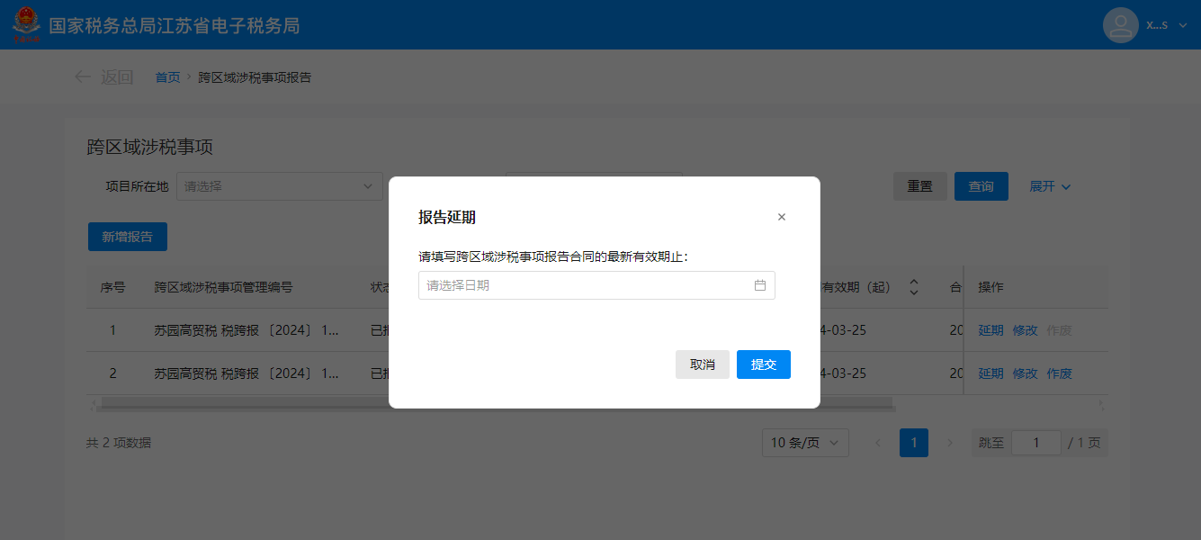

（3）跳转至提交成功界面，界面给出提示信息：“您的跨区域涉税事项延期申请已通过”。点击【跨区域涉税事项报告表】即可下载跨区域涉税事项报告表，点击【返回首页】即可回到主界面，点击【继续办理】即可跳转至跨区域涉税事项报告功能界面。

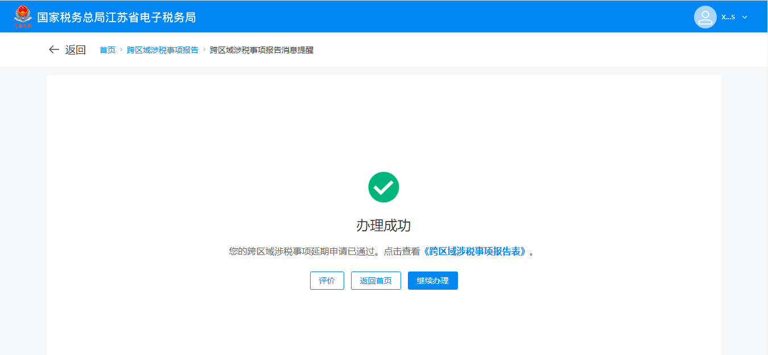

6.跨区域涉税事项报告修改。

（1）已报告未报验和已报验未反馈的跨区域涉税事项报告可以进行修改操作。选择需要修改的跨区域涉税事项报告，点击【修改】。

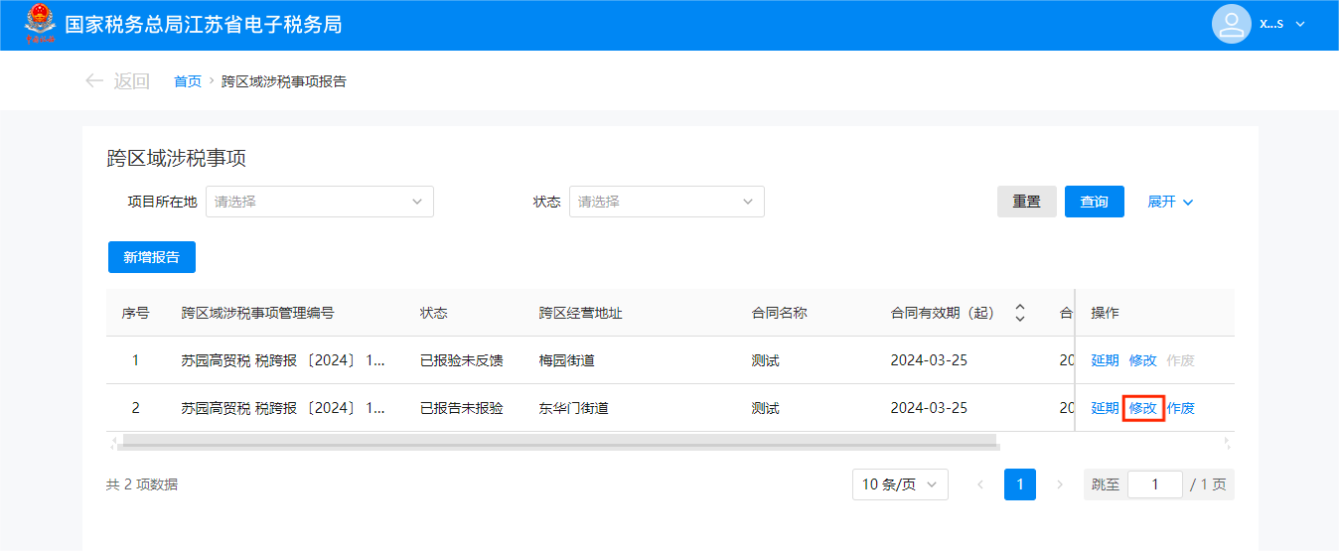

（2）跳转至跨区域涉税事项报告修改界面，可对“经营方式”、“跨区域涉税事项联系人”、“联系人手机号码”进行修改，修改后点击【提交】。

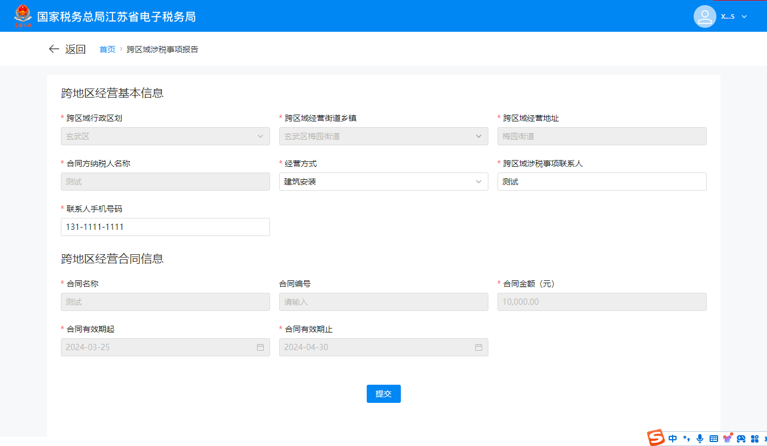

（3）跳转至提交成功界面，界面给出提示信息：“您的跨区域涉税事项报告修改成功”。点击【办税进度及结果信息查询】即可下载跨区域涉税事项报告表，点击【返回首页】即可回到主界面，点击【继续办理】即可跳转至跨区域涉税事项报告功能界面。

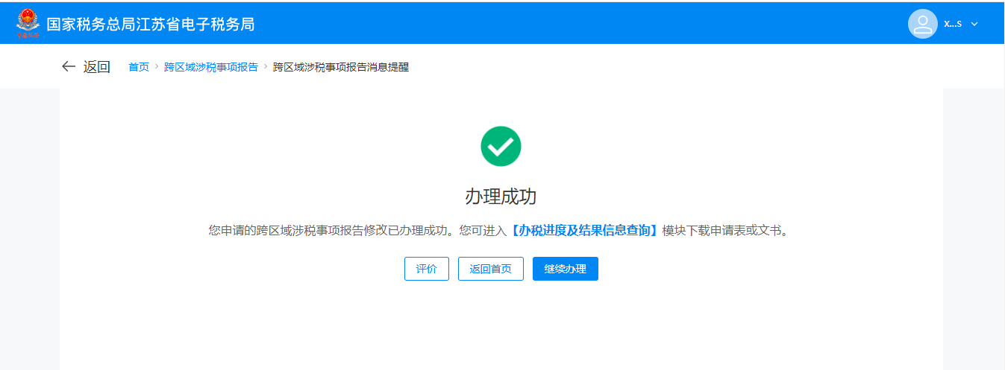

7.跨区域涉税事项报告作废。

（1）已报告未报验的跨区域涉税事项报告可以作废。选择需要作废的跨区域涉税事项报告，点击【作废】。

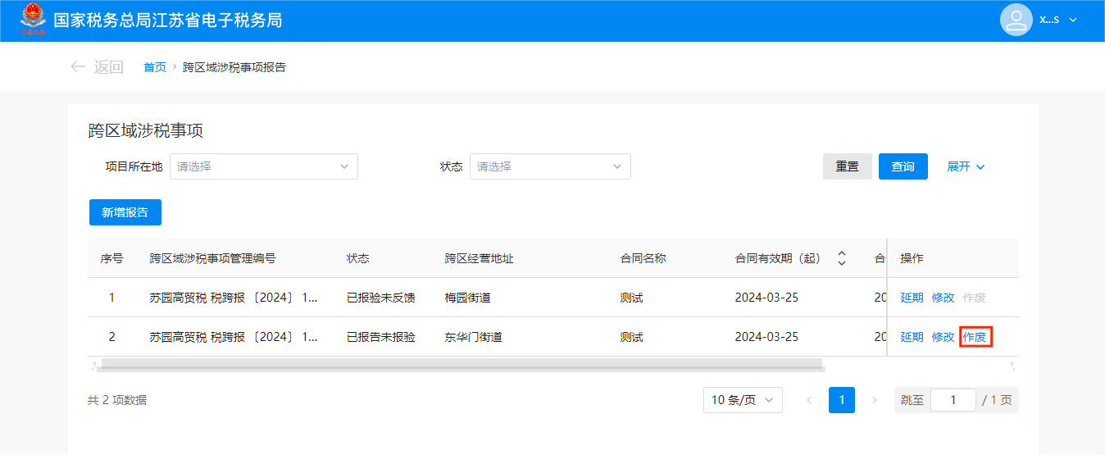

（2）弹出确认作废提示框：“您确认将跨区域涉税事项 “XXX”作废？”，点击【确定】。

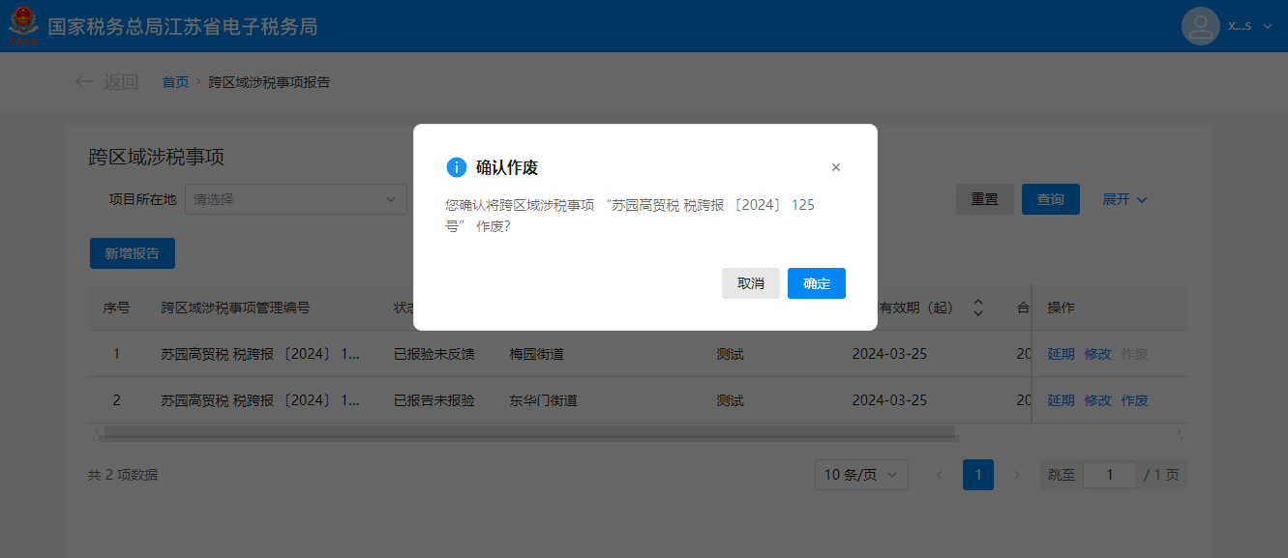

（3）系统跳转至作废成功界面，界面给出提示信息：“您的跨区域涉税事项报告申请已作废成功”。点击【返回首页】即可回到主界面，点击【继续办理】即可跳转至跨区域涉税事项报告功能界面。

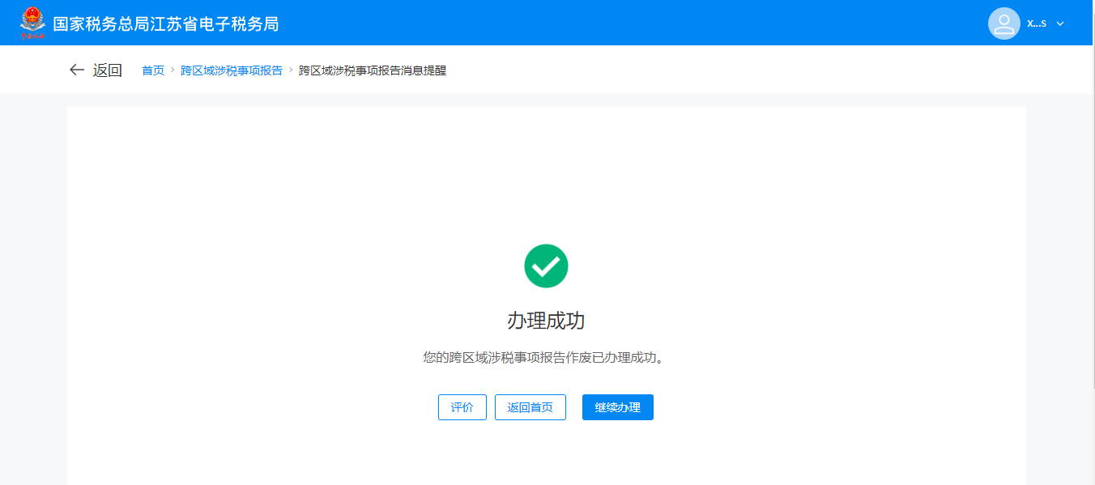

# **六、注意事项**

1.纳税人对报送材料的真实性和合法性承担责任。

2.纳税人合同延期的，既可向经营地的税务机关也可向机构所在地的税务机关发起延期。

3.**异地不动产转让和租赁业务不适用跨区域涉税事项管理相关制度规定**。

# **七、常见问题**

1.纳税人可以在经营地沿用注册机构所在地三方协议吗？

答：系统判断纳税人机构所在地是否存在三方协议，如果有，选择沿用注册地三方协议，纳税人签订三方协议；如果没有，纳税人采用其他方式缴纳相关税费。